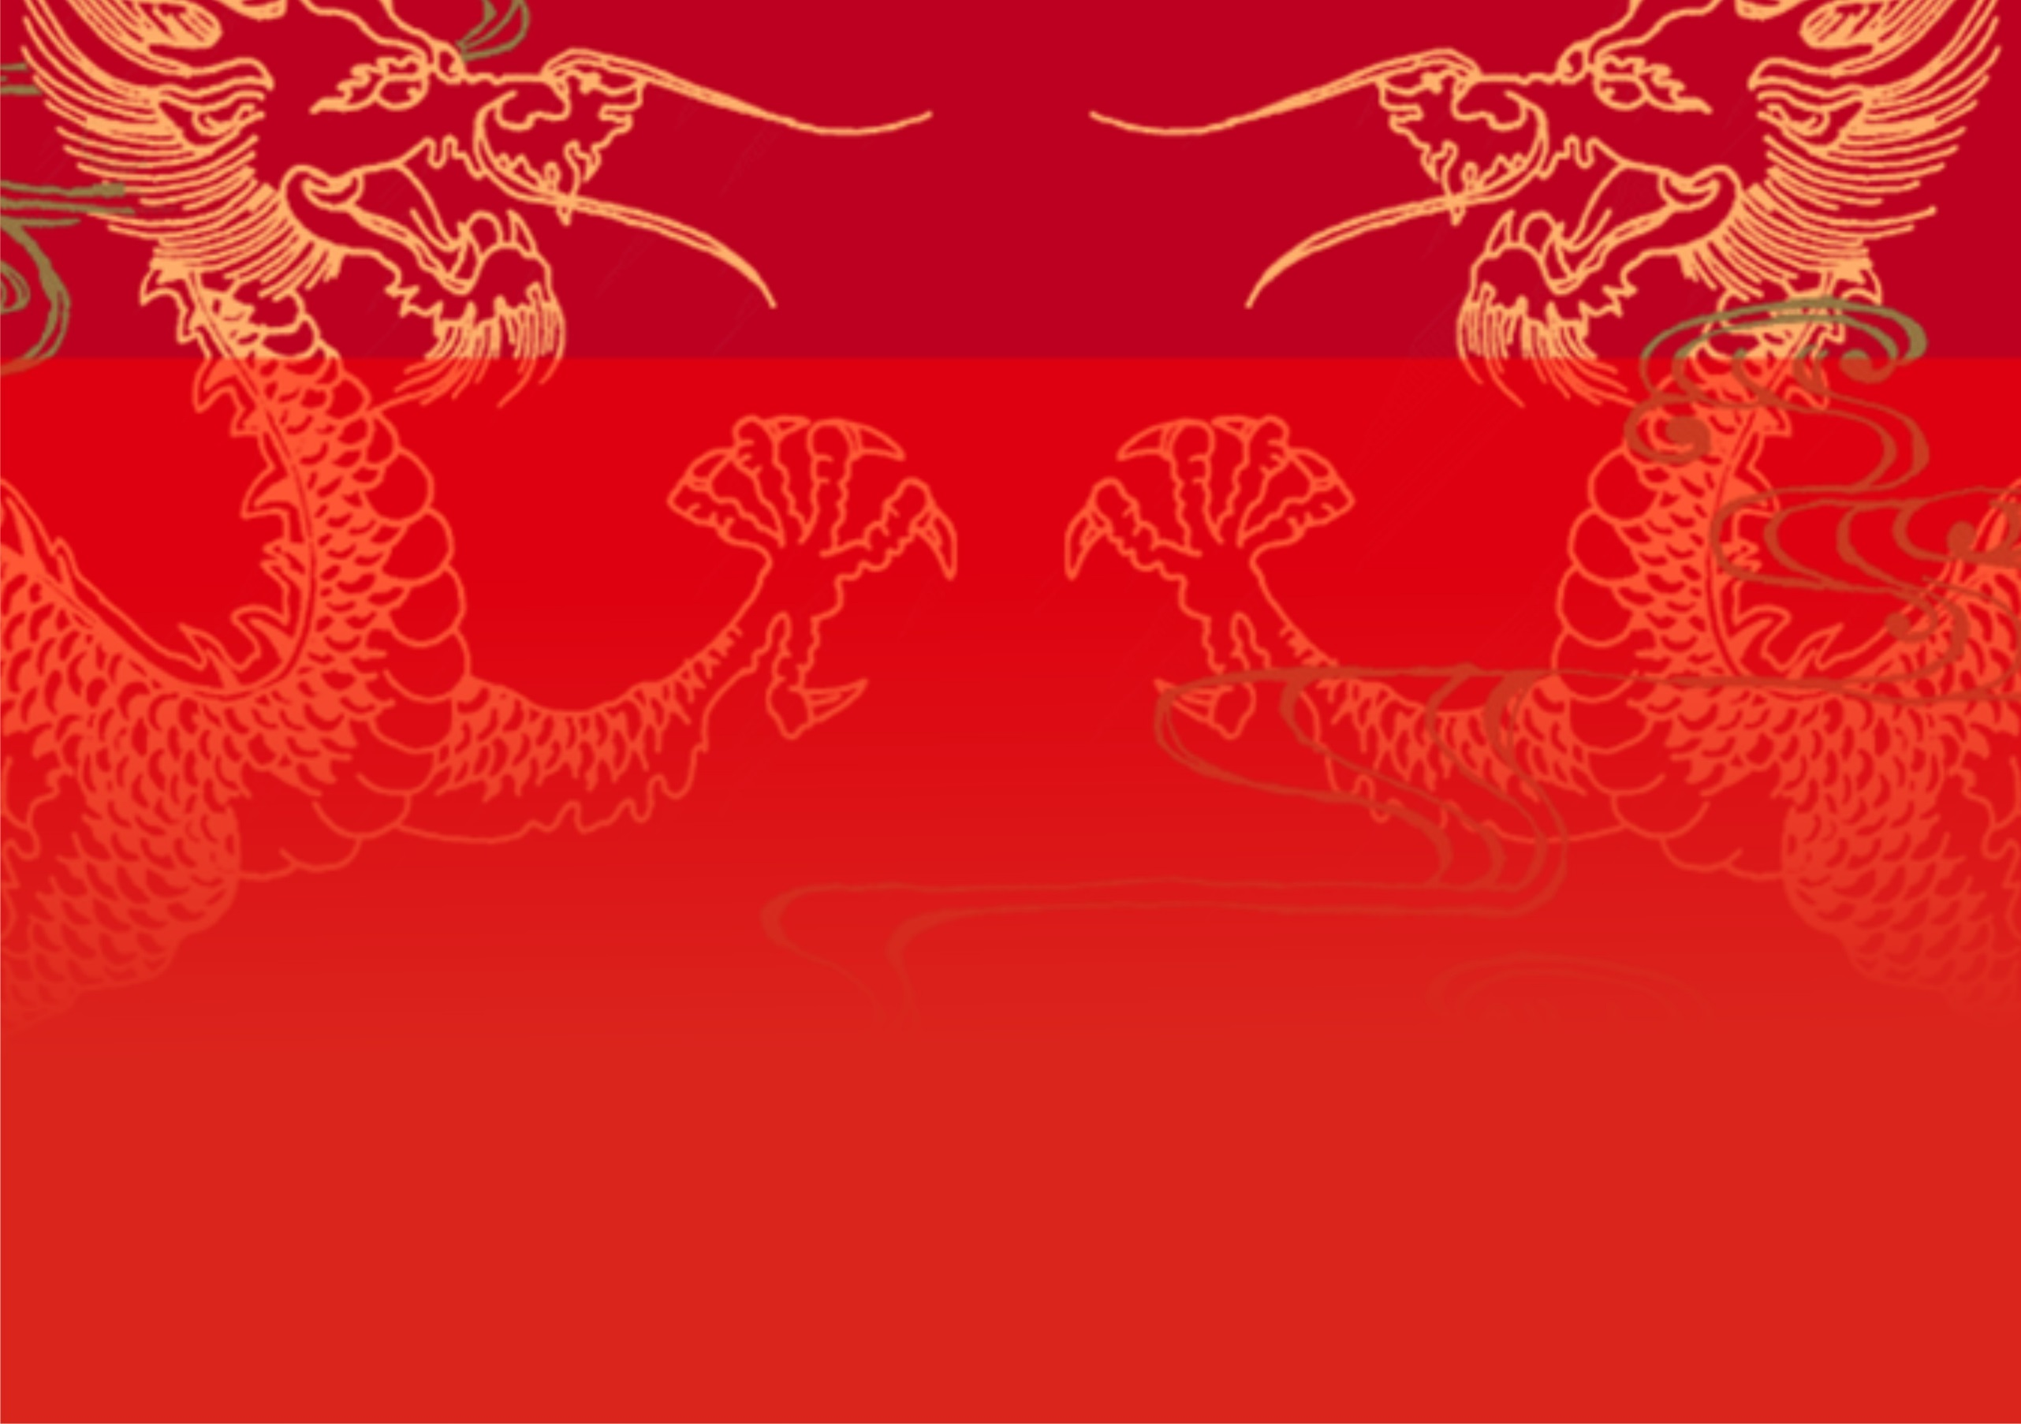
教育部師鐸獎恭 賀
本系 蔡明祺 講座
榮獲
教育部師鐸獎
機械系全體教職員生 祝賀

